SREDA, 12. 1. 2022

Dobro jutro, učenci.
Da boste bolje pripravljeni za današnje delo, vam predlagam, da se malo razmigate in opravite nekaj vaj.

Današnje naloge:
SLO- ZOOM
SPO- PONAVLJANJE IN UTRJEVANJE ZNANJA
GUM- GODALA
ŠPO- FIT HITRE STIMULACIJE

SLO- ZOOM

Se še spomniš, ko sem te učila reševati rebus? Danes sem ti pripravila nov izziv. Če ga rešiš, boš izvedel naslov današnje ure, sicer pa ga bomo rešili skupaj na zoomu.

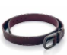 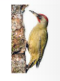 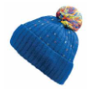 + 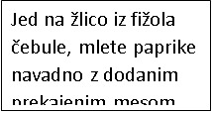
P = Č L = V

1 2 3 + 1 2 3 4 5 1 2 3 4 + 1 2 3 4 5 6 + A

__ __ __ + __ __ __ __ __ __ __ + __ __ __ + A

Učenci 3.a sledite navodilom v 2 delu DZ, str.14.

VSI UČENCI po opravljenih nalogah v DZ vrednotite svojo bralno zmožnost in načrtujte, kako jo boste izboljšali. V ZVEZEK za SLO odgovorite na spodnja vprašanja v celih povedih.

Ali ste zadovoljni s svojim branjem?
Ste zadovoljni z razumevanjem prebranega?
Ali je pomembno, da razumemo, kar preberemo? Zakaj?
Ali ste si morali zapomniti podatke iz besedila? Ali ste bili dovolj pozorni in natančni pri iskanju podatkov?

SPO- PONAVLJANJE IN UTRJEVANJE SNOVI

V spletni učilnici sem ti pripravila 2 učna lista in sicer o ČASU in o Življenjskih okoljih. Če imaš tiskalnik, si jih natisni, sicer prepisuj v zvezek tako, da ne pišeš navodil, ampak samo rešitve. Naloge obvezno oštevilči.

GUM- GODALA
Poznaš kakšno godalo? Kaj meniš, zakaj so godala dobila takšno ime?

Poglej si posnetek o godalih in se prepusti njihovim nežnim zvokom. Obilo prijetnih trenutkov ob poslušanju ti želim. Če te bo kakšna melodija navdihnila, pa brez slabe vesti zapleši zraven.

Ko boš končal z ogledom, odpri zvezek za glasbo, napiši naslov godala in današnji datum.
Nariši in poimenuj godala, ki si jih spoznal v današnji uri. Lahko prilepiš tudi sličice godal.

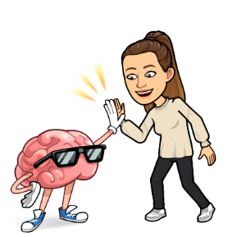
ŠPO – FIT HITRE STIMULACIJE

Danes boš razgibal telo vsaj z 10 hitrimi stimulacijami. Pripravi si uro in se štopaj. Vsako vajo moraš opravljati vsaj 1 minuto in pol.

Če si jih ne moreš priklicati v spomin 10, si pomagaj še s spodaj naštetimi.
Sumo borec (v hoji, s poskokom), planinec, menih, peneča limonada, dojenček, kolesarska dirka, wc školjka, gugalnica, piramida, plank, raketa…


FOTOGRAFIJE ZA ODDAJO V KANAL:
- GUM: zapis v zvezek.
- SPO: zapis v zvezek ali učni listi.
- SLO- zapis v zvezek.

Učiteljici Ksenija in Natalija

